NOTA DE PRENSA Nº 443 - 2011-GR.CAJ/DC.RR.PP.

839’ 274, 184 nuevos soles es el presupuesto para el 2012 del Gobierno Regional de Cajamarca.

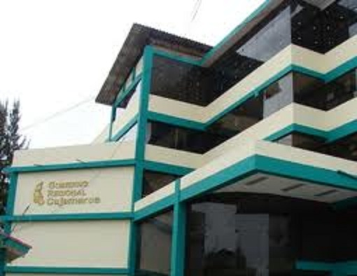
En Sesión Extraordinaria de Consejo Regional, llevado a cabo el pasado 28 de diciembre se aprobó el Presupuesto Institucional de apertura (PIA) del año fiscal 2012.

De acuerdo a las atribuciones conferidas por la Ley de Base Descentralizadas No. 27783; Ley Orgánica de Gobiernos Regionales; modificada por las leyes No. 27902, 28013,28961 y 29053; reglamento interno del Consejo del Gobierno Regional de Cajamarca, aprobado por Ordenanza Regional No. 010-2011-GRCAJ-CR, el pleno del Consejo Regional acordó.

Aprobar el Presupuesto Institucional de apertura (PIA) del año fiscal 2012 del Gobierno Regional de Cajamarca, el mismo que en 171 folios se adjunta y forma parte integrante del presente acuerdo, con la finalidad de dar cumplimiento a los requerimientos y plazos establecidos por la Dirección Nacional de Presupuesto Público del Ministerio de Economía y Finanzas, en la ley No. 28411, ley General del Sistema Nacional de Presupuesto.

De acuerdo a su competencia el Legislativo regional encarga al Órgano Ejecutivo del Gobierno Regional de Cajamarca, disponga las acciones necesarias para dar cumplimiento el presente acuerdo; así como encargar a la Dirección Regional de Administración proceda realizar los trámites para la publicación en el Diario Oficial el Peruano y en el Portal Electrónico del Gobierno Regional de Cajamarca (www.regioncajamarca.gob.pe).

De acuerdo a la ordenanza 092-2011-GRCAJ-CR, de los 839’ 274, 184 nuevos soles se distribuye de la siguiente manera.

CATEGORIA DE GASTO EN NUEVOS SOLES.

Gastos Corrientes | 707’922,991 nuevos soles
Gastos de Capital | 129’489,038 nuevos soles
Servicio de la Deuda | 1’862,155 nuevos soles
TOTAL: 839’274,184 nuevos soles

Del presupuesto asignado para el año 2012, 707’922,991 nuevos soles (Gastos Corrientes) será para pago de planillas, pago a pensionistas y funcionamiento institucional; 129’489,038 nuevos soles (Gastos de Capital), presupuesto asignado para obras y 1’862,155 (Servicio de Deuda) pago de préstamos e intereses.

FUENTE DE FINANCIAMIETO EN NUEVOS SOLES

Recursos Ordinarios | 685’434,768 nuevos soles
Recursos Directamente Recaudados | 14’194,000 nuevos soles
Recursos de Operaciones Oficiales de Crédito | 17’127,000 nuevos soles
Recursos determinados (Canon minero) | 122’518,184 nuevos soles

De acuerdo a la información que brinda la Gerencia de Planificación y Presupuesto del Gobierno Regional de Cajamarca, recursos destinados para obras en el presente año sólo es de 129’489,038 nuevos soles, monto destinado en función a Leyes y Normas Legales del Ministerio de Economía y Finanzas.

También es necesario informar a la población, que el Canon minero destinado al Gobierno Regional de Cajamarca es 122’518,184 nuevos soles y no cantidades mayores como de forma malintencionadamente la derecha y las trasnacionales desinforman a la población.

Creemos que hasta el momento no se ha cumplido con la verdadera descentralización nacional, los gobiernos regionales y locales siguen recibiendo migajas para la ejecución de obras en su jurisdicción, complementado todo ello con las trabas burocráticas del Sistema Nacional de Administración.

Pese al poco presupuesto, en el 2012 se continuará con proyectos de impacto en las trece provincias de Cajamarca. Programa de electrificación rural, agua y saneamiento para la mayoría de provincias, integración vial regional, apoyo al sector agropecuario, puesta en valor de importantes Centros turísticos, mejora de la Calidad de la Educación, Salud y otros servicios.

Desde el Gobierno Regional de Cajamarca que preside Gregorio Santos Guerrero, hacemos un llamado al Gobierno Central, cumplir con la verdadera descentralización del país, que permita destinar mayores recursos solicitados por las municipalidades distritales y provinciales, para mejorar las condiciones de vida de los cajamarquinos olvidados históricamente.

Se agradece su difusión.
Cajamarca, 29 de diciembre de 2011.

DIRECCIÓN DE COMUNICACIÓN Y RELACIONES PÚBLICAS
GOBIERNO REGIONAL CAJAMARCA

